 Chipest

They say time is money and money is time.

But with Chipest, you can have both.

Chipest je aplikacija, ki uporabnikom omogoča iskanje najboljših izdelkov in storitev po najboljši možni ceni. Za uporabo ne potrebuje prijave, je pa ta priporočena, saj tako aplikacija lažje celotno izkušnjo prilagaja uporabniku.

Uporabniki lahko izdelke in storitve iščejo po kategorijah ali neposredno vpišejo ime izdelka v iskalno vrstico. Rezultate iskanja lahko še dodatno filtrirajo in razporedijo (po oceni, znamki, ponudniku/prodajalcu…). Aplikacija pridobi podatke o izdelkih in storitvah iz drugih spletnih strani, jih analizira ter poišče najboljšo ceno.

Nekaj primerov **uporabniških zgodb**:

Uporabnik nakupuje preko spleta. Zaželi si nov laptop, zato obišče aplikacijo Chipest in na prvi strain **poišče oddelek** Elektronika in nato pododdelek Prenosni računalniki.

Uporabnik nakupuje preko spleta. Zaželi si nov telefon in sicer natančeje najnovejši iPhone. Vnese ime modela v **iskalno vrstico**, Chipest pa mu ponudi najboljše cene željenega modela.

Uporabnik na Instagramu vidi sliko hlač, ki so mu všeč. Sliko shrani in z iskalnim orodjem aplikacije (ki omogoča tudi **iskanje po slikah**) najde izdelke, ki so enaki ali podobni iskanim hlačam.

Uporabnik želi iskalni nabor zmanjšati, zato **zadetke iskanja filtrira** na samo tiste, ki imajo oceno 4 zvezdice ali višje.

Uporabnik se odloča med tremi izdelki, zato uporabi pametnega nakupovalnega asistenta t.i. “Shopping Wizard”, ki **izdelke med seboj primerja** in mu tako pomaga pri odločitvi. Opomba: “Shopping Wizard” deluje najbolje, če je uporabnik včlanjen in prijavljen v Chipest, saj tako odločitve prilagaja preferencam uporabnika.

Uporabnik se odpravlja na tedenski nakup vsakodnevnih potrebščin (živila, čistila, …). Ne more se odločiti katero trgovino bi obiskal, zato **vnese nakupovalni seznam** v Chipest in ta mu priporoča najcenejšo opcijo (npr. Spar, Tuš, Mercator…). Sistem lahko opcije tudi pokombinira med seboj, če seveda uporabnik to želi.

Včlanjen uporabnik lahko v sistem **vnese različne kupone in kartice ugodnosti**. Na podlagi tudi teh se nato oblikujejo cene.

Uporabnik je v nakupovalnem središču. Rad bi kupil navadno belo srajco, a ne bi želel zgubljati preveč časa pri iskanju. Zato uporabi Chipest, ki mu izpiše vse trgovine z oblačili **v določenem območju** ter njihove cene belih srajc. Tako uporabniku ni potrebno hoditi od trgovine do trgovine.

Uporabnik načrtuje dopust. Želi potovati na Japonsko. Chipest mu tako prikaže najcenejše ponudbe letalskih prevoznikov. Uporabnik lahko išče lete natačno po datumih ali pa v določenem obdobju (npr. poletje 2021). Tako si lahko s pomočjo aplikacije celo organizira, kdaj bo vzel dopust ipd. Tukaj se pojavi še ena prednost za registrirane uporabnike, ti se lahko namreč **prijavijo na obveščanje o najnižjih cenah** letov ali “last minute” ponudbah – obvestilo lahko prejmejo v obliki potisnega sporočila ali elektronske pošte. Chipest namreč spremlja cene letov in uporabnika obvešča o nenadnih spremembah.

Uporabnik se je kot turist (recimo, da je v Tokyo) znašel v neprijetni situaciji. Hotel v katerem je rezerviral sobo, je zamočil njegovo rezervacijo. Z aplikacijo Chipest si pomaga pri iskanju najbižljega primernega prenočišča po najnižji ceni (upošteva cene hotelov, hostelov ter celo AirBnb ter Booking ponudbe)…

Uporabnik ima težave pri odločanju, kako naj potuje po mestu. Chipest mu priporoča najcenejši način javnega prevoza (avtobus, podzemni vlak itd.), prav tako pa upošteva čas potovanja. Z aplikacijo si uporabnik pomaga pri iskanju lokalov s hrano, kopalnih hiš, masažnih salonov… V bistvu vsega, kar lahko najde v Tokyo in ima ponudbo objavljeno nekje na spletu.

Uporabnik želi pridobiti vožniški izpit. S pomočjo aplikacije poišče avto šolo z najnižjo urno postavko oz. z najboljšo ponudbo.

Uporabnik je študent, ki želi izredno študirati fizioterapijo, a mu je študij na Univerziteti v Ljubljani predrag. Z aplikacijo najde cenejše ponudbe univerzitet kakor tudi ostalih priznanih višješolskih strokovnih zavodov.

Podobnih primerov je ogromno. Edini uporabniki aplikacije pa niso samo kupci.

Prodajalci lahko na aplikaciji **izpostavijo svoje znižane ponudbe** (seveda morajo za izpostavitev plačati). Tako svoje stranke obvestijo o svojih posebnih ponudbah ter različnih akcijah, hkrati pa dosežejo večje občinstvo.

Prav tako prodajalci uporabljajo Chipest za **spremljanje cen konkurence ter prilagajanje trgu**.

*Chipest ni resnična aplikacija, je le ideja, ki bi združila strani kot so Ceneje.si , Skyscanner in podobno… Ker sam dosti nakupujem preko spleta, bi mi aplikacija te sorte zelo pomagala – kot nekakšen Google za iskanje najnižjih cen. Najverjetneje bi bila izdelava precej zahtevna in končni izdelek ne kaj preveč dobičkonosen, vseeno pa se mi je zdela dobra ideja za to domačo nalogo.*

*-Tilen Padovnik*

**Use Case Diagram / Diagram primera uporabe :**

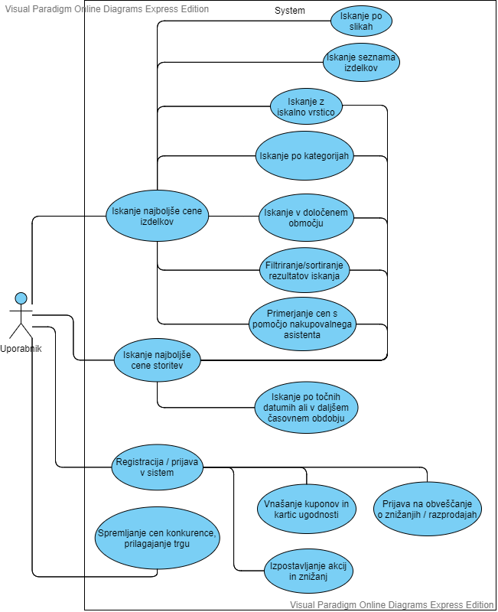

**Uporabniški vmesniki – prva stran:**

Welcome to

Chipest

Which bag would you like to open first?







*Vrečke bi bile različnih barv ter pod njimi bi bili napisani različni oddelki: Hrana; Oblačila; Elektronika; Prenočišča; Prevoz; ipd. Pod zadnjo vrečko bi bilo napisano Ostalo.*

*Klik na katerokoli vrečko bi uporabnika ponesel na naslednjo stran…*

**Uporabniški vmesnik št. 2:**

********

What are you buying today?

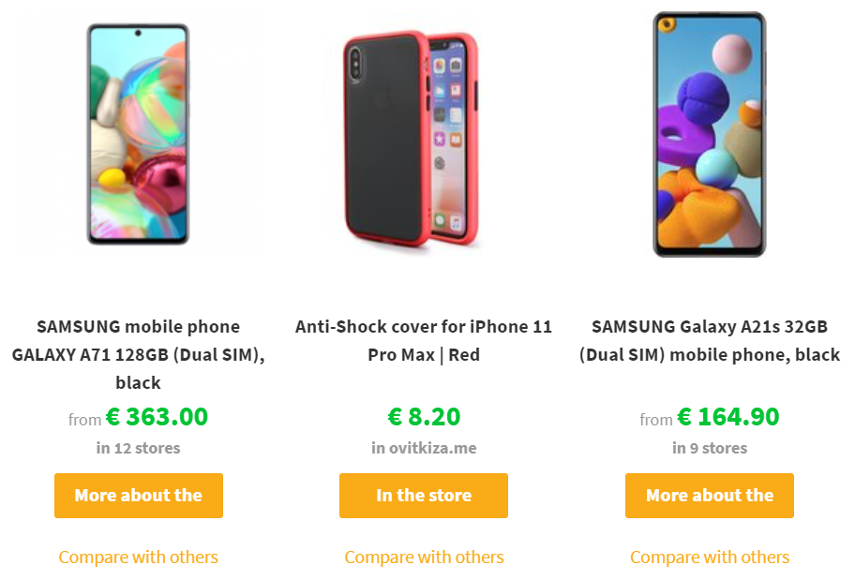

*Tukaj ob strain bi lahko bili izpostavljeni oglasi,  
različne razprodaje in akcije ter podobno.*

*Ikona s tremi vzporednimi belimi črticami odpre vrstice z imeni oddelkov, uporabniški vmesnik na naslednji strani.*

*Slike in cene uporabljene za ta prikaz uporabniškega vmesnika so bile najdene na Google in Ceneje.si*

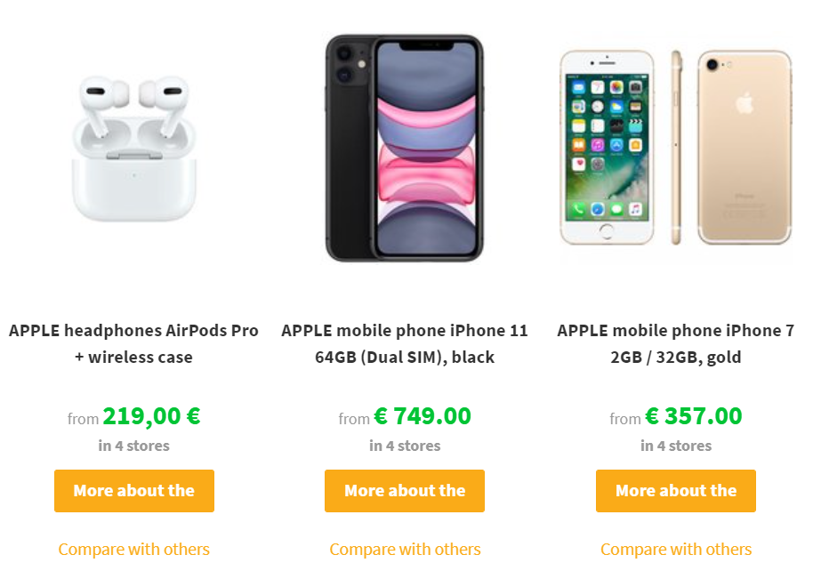

**Uporabniški vmesnik št. 3:**

********

What are you buying today?

ACCOMMODATIONS

AUDIO & VIDEO

APPS & GAMES

BOOKS

CLOTHING & FOOTWEAR

ELECTRONICS & PHOTO

GROCERY

HEALTH & PERSONAL CARE

HOME & KITCHEN

LARGE APPLIANCES

OFFICE & SCHOOL

TRAVEL

**MORE…**





*Če podrsamo čez lupico za iskanje se nam ponudita dve možnosti.*

*Prva je da vnesemo seznam izdelkov.*

*Druga da iščemo po slikah.*

**Uporabniški vmesnik št. 4 & 5:**



What are you buying today?



*Desno od iskalne vrstice sta vidni še dve ikoni.*

*Če je prva ikona obarvana rdeče, kakor na sliki, pomeni, da je prižgano deljenje lokacije z aplikacijo Chipest. Aplikacija nato v določenem obsegu poišče trgovine ali storitve in jih razporedi po ugodnosti/h.*

*Druga ikonica je “LOGIN / SIGN UP” oz. prijavno ali registracijsko okence. Če kliknemo nanj se pred nami pojavijo trije okvirčki (slika na levi). Da se prijavimo v že obstoječi račun, moramo vpisati ali elektronski naslov in geslo ter ali uporabniško ime in geslo. Če želimo ustvariti nov račun, moramo vnesti vse tri podatke. Sistem nato pošlje potrditveno sporočilo na vnešen elektronski naslov.*



*Ko kliknemo na potrditveno povezavo nas ponese na spletno stran z naslednji sporočilom.*

WELCOME TO CHIPEST!

WE’RE THRILLED TO HAVE YOU ON BOARD.

FOR ANY ADDITIONAL INFORMATION, PLEASE READ OUR FAQ OR CONTACT US

WE’VE SENT YOU AN EMAIL WITH THE VERIFICATION LINK.

PLEASE NOTE THAT IT MAY TAKE A FEW MINUTES TO ARRIVE.

IF THE EMAIL DOES NOT ARRIVE IN 15 MINUTES, CHECK YOUR SPAM FOLDER. IF YOU STILL CAN’T FIND IT, CLICK HERE

PASSWORD

USERNAME

Enter your e-mail address